Disciplina: Projeto de vida 7ano A/B – Prof. Ana Luiza Carrijo

**Atividade**

POTE DA GRATIDÃO

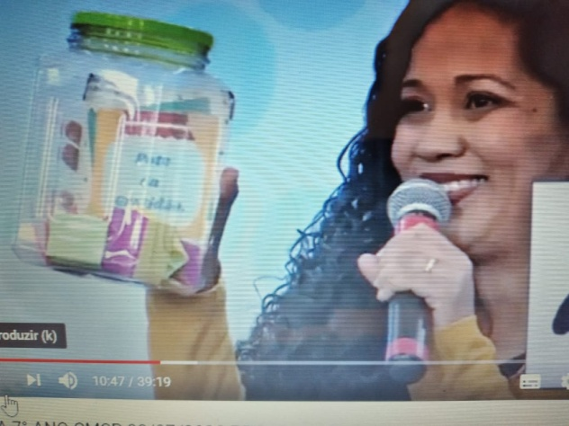

Vc vai pegar qualquer pote que tem em casa, pega folhas coloridas, pode ser sulfite. Todos os dias quando terminar o dia, você vai pegar uma folhinha que tem lá dentro e vai escrever uma gratidão. Mas em meio a pandemia, o que vou agradecer? Sei que estamos vivendo em um momebto muito difícil, mas não podemos nos esquecer das coisas que acontecem também de bom na nossa vida, sejam elas grandes ou pequenas e a gente deve valorizar tudo que acontece. É um exercicio de gratidão que vai ajudar a ter pensamentos melhores e a enxergar a vida de outra forma.

O pote da gratidão você vai poder fazer da forma que quiser. Quero que use a criatividade. Pode personalizar, colocar glitter, vai usar o que tem e o que estiver disponível na sua casa. Escreve no pote -POTE DA GRATIDÃO- e vai todo dia agradecer e vai fazer pelo menos um agradecimento por dia, no final do dia. Mesmo que o dia não tenha sido muito bom, vai respirar fundo e pensar nas pequenas coisas que aconteceram das quais você é grato.

Inclusive, quando voltarmos, pode ser uma ótima idéia que peguemos esse pote, levamos a escola e vamos abrindo pra ler. Você pode escrever durante uma semana seguida e depois todos os dias que tiver vontade.

Nessa atividade da semana, você vai tirar foto do pote e me enviar no meu PV oK?